PLODY STROMŮ A KEŘÍKŮ

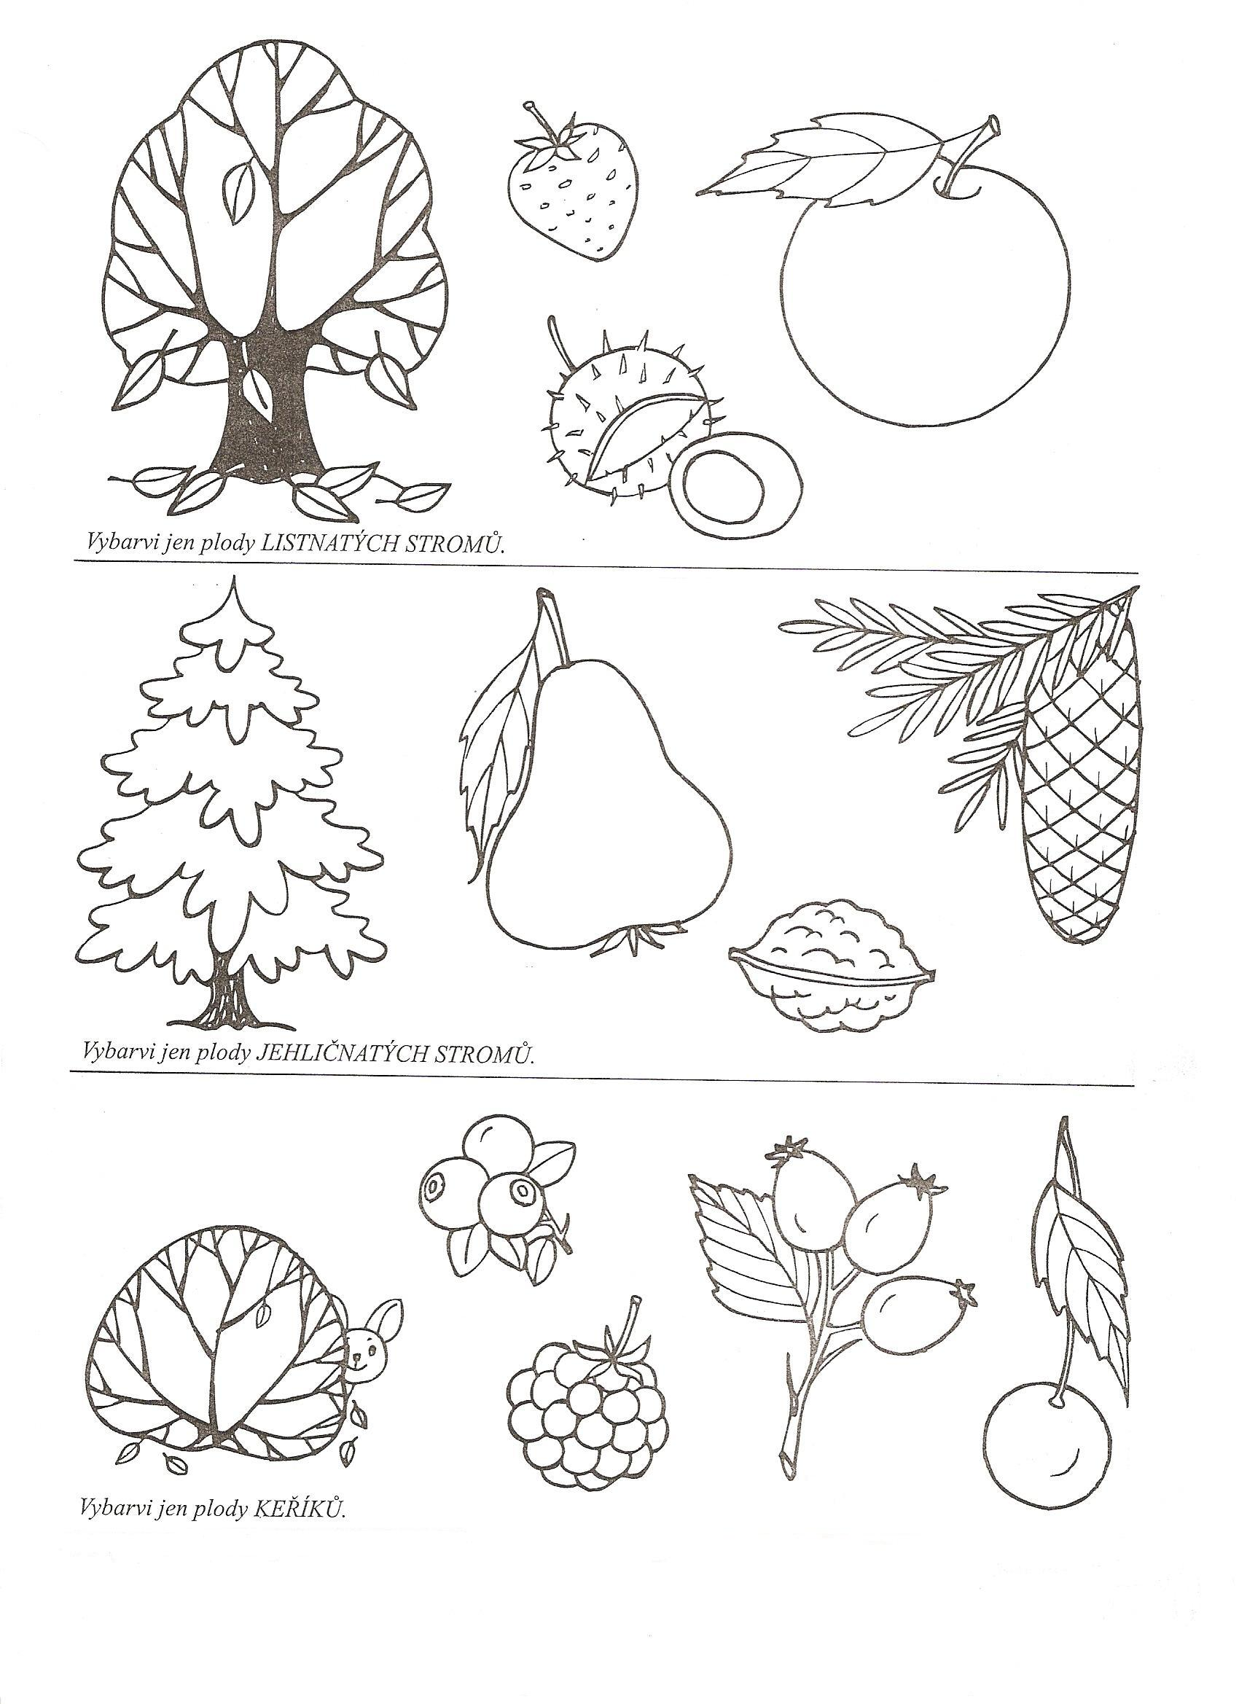

Po vybarvení správných plodů vybarvi strom, který v zimě neopadává.

Autorka obrázků: Lucie Sirůčková

